2nde MPI / Séance n°23 : Le CAN FLASH

1- Construire une échelle de potentiels :

On considère l’association en série de cinq résistances identiques (de 1kΩ) aux bornes d’un générateur fournissant la tension Uref = 9 V
☞ Faire le schéma du montage avec Crocodile.
☞ Mesurer les tensions U1, U2, U3, U4 et U5 aux bornes des 5 résistances.
U1 =
U2 =
U3 =
U4 =
U5 =

☞ Faire un compte-rendu reprenant la simulation, le résultat des mesures et répondant aux questions suivantes.
Quel est le nom donné à ce type de circuit ?
Quelle est la valeur du « pas » de l’échelle ? De quelles grandeurs dépend-il ?
Quel est le nombre de palier de l’échelle ? De quoi dépend-il ?

2- La comparaison

Pour mesurer une tension continue inconnue U (U variant de 0 à 8V), on va la comparer à une échelle de potentiels, semblable à la précédente.
La comparaison sera effectuée par des amplificateurs opérationnels, qui compareront la tension inconnue à chaque palier de l’échelle (c’est à dire à U1, U2, U3, et U4).
La tension inconnue sera placée entre la masse et l’une des entrées E+ ou E- des AO.
Les AO seront alimentés en +7 /-2 V afin d’avoir une tension de 0 ou 5 V en sortie.
Chaque palier Ui de l’échelle sera relié à l’autre entrée de chaque AO.
Que se passera-t-il en sortie d’un AO si U > Ui ? Et si U < Ui ?

Le résultat des comparaisons à chaque palier sera matérialisé par une diode électroluminescente (comme porte logique) qui s’allumera si U > Ui et qui restera éteinte sinon.
☞ Réaliser, à l’aide du logiciel de simulation « Crocodile », le dispositif. L’enregistrer dans un fichier nommé CAN FLASH.
☞ Faire un compte-rendu reprenant la démarche, répondant aux questions suivantes et intégrant la simulation réalisée.
Pourquoi est-ce un Voltmètre visuel ?
Quelle est la sensibilité du dispositif ?
Comment peut-on améliorer cette sensibilité ?
Combien d’états distingue-t-on en sortie du dispositif ?
Consigner les résultats dans un tableau de la forme du suivant :

Etat n° | U > à | U < à | n = diodes allumées | nombre binaire associé à la sortie du dispositif
 |  |  |  | A | B | C | D
3 | 3,6 V | 5,4 V | 2 | 0 | 0 | 1 | 1

3- Le codage

Supposons que l'ordinateur puisse dénombrer le nombre de DEL allumées. Connaissant le pas du dispositif, il pourrait alors calculer une valeur de U, tension à mesurer. Les interfaces d'acquisition fonctionnent sur ce principe et renferment un convertisseur analogique-numérique (CAN).
Faire le calcul pour l’état 3.

Ce mot binaire (0011) ne doit pas être interprété comme un 3 (1×2⁰ +1×2¹) mais comme un 2 (2diodes allumées).
Si on relie directement notre voltmètre visuel à l'ordinateur, lorsque les deux premières DEL (C et D) brillent, l'ordinateur reçoit l'information 0011 comme le montre le tableau ci dessus. (On nomme A, B, C, D les sorties des quatre AO.)
Il y a donc nécessité de placer derrière les 4 AO un dispositif de codage binaire du nombre d'AO ayant basculé
Recherchons ce dispositif : il possède 4 entrées et doit transformer le mot 0011 en 0010.

☞ Compléter le tableau suivant qui récapitule tous les cas :

Codage du nombre de DEL allumées (4 entrées) |  |  |  | Nombre de diodes allumées exprimé en binaire (3 sorties)
A | B | C | D | E2 | E1 | E0
0 | 0 | 0 | 0
0 | 0 | 0 | 1
0 | 0 | 1 | 1 | 0 | 1 | 0
0 | 1 | 1 | 1
1 | 1 | 1 | 1

Il s'agit de trouver comment transformer des entrées (A, B, C et D) pour obtenir les résultats E0, E1 et E2 en utilisant des portes logiques qui vont faire ce travail.
☞ A vous de trouver les portes manquantes !
E2 = A
E1 = C .................. A
E0 = (D ou exclusif C) ................. (B ou exclusif A)
☞ Compléter le circuit précédent (CAN FLASH) avec Crocodile afin d’avoir les sorties E0, E1 et E2.
☞ Vérifier que votre simulation donne le résultat du tableau ci-dessus.
☞ Faire un compte-rendu reprenant la démarche et intégrant la simulation réalisée.

Simulation échelle de potentiels  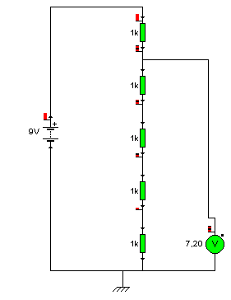 | Simulation Can avec comparateur  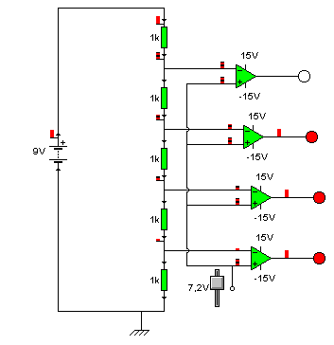

Simulation Can avec portes logiques

